UNIVERSITAS NEGERI YOGYAKARTA
FAKULTAS TEKNIK
PROGRAM STUDI TEKNIK INDUSTRI

LAPORAN PRAKTIKUM
APLIKASI WEB DAN MOBILE
Semester Genap 2025/2026

MODUL 7 – Form Validation & Local Storage

Nama Mahasiswa | : | Ahmad Nurjihad
NIM | : | 23051430004
Kelas | : | A
Tanggal Praktikum | : | 3 April 2026
Dosen Pengampu | : | Dr. Eng. Ir. Aji Ery Burhandenny, S.T., M.AIT.

Dikumpulkan paling lambat 7 hari setelah pelaksanaan praktikum

A. IDENTITAS & INFORMASI MODUL

Mata Kuliah | Aplikasi Web dan Mobile
Kode Modul | Modul 7 (Pertemuan 7)
Topik Utama | Form Validation & Local Storage
Sub-Topik | Validasi Form & CRUD LocalStorage
Durasi Praktikum | 340 Menit
Tanggal Praktikum | 3 April 2026
Nama Mahasiswa | Ahmad Nurjihad
NIM | 23051430004
Kelas | A

B. TUJUAN PEMBELAJARAN
1 | Menerapkan validasi form sebelum data dikirim untuk mencegah data kotor.
2 | Memahami cara kerja Web Storage API (LocalStorage).
3 | Mampu menyimpan, mengambil, mengupdate, dan menghapus (CRUD sederhana) data di LocalStorage.
4 | Membuat aplikasi "Buku Harian Produksi" sederhana yang datanya tidak hilang saat browser direfresh.

C. ALAT DAN BAHAN
No. | Nama Alat / Bahan / Aplikasi | Versi / Spesifikasi | Keterangan
1 | Visual Studio Code (VS Code) | Versi 1.8x ke atas | Code Editor
2 | Google Chrome / Browser Modern | Versi terbaru | Testing & Debugging
3 | Node.js & npm | Node 18+ / npm 9+ | Runtime JS (Modul tertentu)
4 | Bootstrap CSS Frameworkv5.3Styling & Layout UI | Bootstrap CSS Frameworkv5.3Styling & Layout UI | Bootstrap CSS Frameworkv5.3Styling & Layout UI

D. DASAR TEORI
D.1 Konsep Utama
Form Validation adalah proses memverifikasi data yang dimasukkan pengguna sebelum data tersebut diproses atau dikirim. Validasi dapat dilakukan di dua lapisan: sisi klien (client-side) menggunakan HTML5 attributes seperti required, min, type, dan JavaScript untuk logika yang lebih kompleks. Validasi sisi klien berfungsi memberikan umpan balik instan kepada pengguna tanpa harus menunggu respons dari server, sehingga meningkatkan pengalaman pengguna dan mencegah data kotor (dirty data) masuk ke sistem. Pada praktikum ini, validasi dilakukan dengan mengecek apakah nilai jumlah produksi lebih dari 0 sebelum data disimpan.

Web Storage API adalah mekanisme penyimpanan data di sisi browser yang disediakan oleh HTML5. Terdapat dua jenis: localStorage yang bersifat persisten (data tidak hilang meski browser ditutup) dan sessionStorage yang bersifat sementara (data hilang saat tab ditutup). Pada modul ini digunakan localStorage karena data log produksi harus tetap ada meski halaman di-refresh. Data disimpan dalam format pasangan key-value, dan karena localStorage hanya menerima string, objek JavaScript perlu dikonversi menggunakan JSON.stringify() saat menyimpan dan JSON.parse() saat membaca kembali.

Operasi CRUD sederhana pada localStorage mencakup: Create yaitu menambah data baru ke array lalu menyimpannya kembali; Read, membaca dan mem-parsing data untuk ditampilkan ke tabel; Update, memodifikasi data tertentu berdasarkan ID unik; dan Delete, memfilter array untuk menghapus item berdasarkan ID menggunakan method Array.filter(). Penggunaan Date.now() sebagai ID unik memastikan setiap entri dapat diidentifikasi dan dimanipulasi secara independen.

D.2 Keterkaitan dengan Teknik Industri
Dalam dunia Teknik Industri, validasi data dan penyimpanan lokal memiliki relevansi langsung pada sistem pencatatan produksi di lantai pabrik. Bayangkan seorang operator di lini produksi yang mengisi form digital jumlah unit yang diproduksi setiap shift , validasi form mencegah operator menginput angka nol atau data tidak valid yang dapat merusak laporan efisiensi (OEE). Tanpa validasi, data kotor dapat menghasilkan analisis produktivitas yang salah dan keputusan manajerial yang keliru.

Skenario konkret lainnya adalah penggunaan localStorage sebagai penyimpanan sementara (offline buffer) pada lingkungan pabrik dengan koneksi internet tidak stabil. Data log produksi dapat disimpan secara lokal di perangkat operator, lalu disinkronisasi ke server pusat ketika koneksi tersedia kembali , pola ini dikenal sebagai offline-first architecture yang umum digunakan pada sistem SCADA dan MES (Manufacturing Execution System).

E. LANGKAH KERJA DAN HASIL PRAKTIKUM
E.1 Langkah 1 – Membuat Form Input Produksi
Buat file baru `log_produksi.html`. Kita buat form sederhana
<!DOCTYPE html>
<html lang="en">

<head>
<meta charset="UTF-8">
<meta name="viewport" content="width=device-width, initial-scale=1.0">
<title>Document</title>
</head>

<body class="container mt-5">
<div class="row">
<!-- Kolom kiri: form input-->
<div class="col-md-4">
<div class="card">
<div class="card-header">Input Data</div>
<div class="card-body">
<form id="fomProduksi">
<div class="mb-3">
<label>Tanggal</label>
<input type="date" id="tanggal" class="form-control" required>
</div>

<div class="mb-3">
<label>Nama Operator</label>
<input type="text" id="operator" class="form-control" placeholder="Nama Lengkap" required>
</div>

<div class="mb-3">
<label>Shift</label>
<select id="shift" class="form-select" required>
<option value="">Pilih Shift</option>
<option value="pagi">pagi</option>
<option value="siang">siang</option>
<option value="malam">malam</option>
</select>
<div class="mb-3">
<label>Jumlah Produksi (unit)</label>
<input type="number" id="jumlah" class="form-control" min="1" required>
</div>

<button type="submit" class="btn btn-primary w-100">Simpan Log</button>
<button type="button" id="btnHapusSemua" class="btn btn-danger w-100 mt-2">Hapus Semua
Data</button>

</div>
</form>
</div>
</div>
</div>

<!-- Kolom kanan: tabel data -->
<div class="col-md-8">
<h3>Riwayat Produksi</h3>
<table class=table table-boardered table-striped>
<thead class="table-dark">
<tr>
<th>Tanggal</th>
<th>Operator</th>
<th>Shift</th>
<th>Aksi</th>
</tr>
</thead>
<tbody id="tabelBody">
<!-- Data akan masuk di sini lewat JS-->
</tbody>
</table>
</div>
</div>

<script src="script_log.js"></script>
</body>

</html>

Screenshot Hasil:
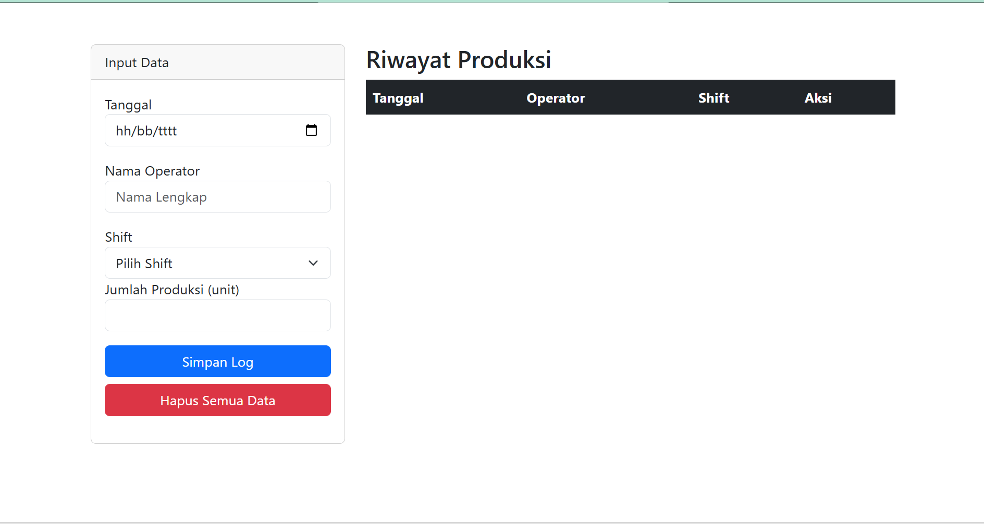
Gambar E.1 – Menampilkan form input data produksi dan tabel riwayat produksi sebelum data ditambahkan.
E.2 Langkah 2 – Logika JavaScript (Simpan & Baca)
Buat file `script_log.js`
// 1. Seleksi Elemen
const formProduksi = document.getElementById("formProduksi");
const tabelBody = document.getElementById("tabelBody");
const btnHapusSemua = document.getElementById("btnHapusSemua");
// Kunci untuk LocalStorage
const STORAGE_KEY = "DATA_PRODUKSI_INDUSTRI";
// Fungsi Load Data saat halaman dibuka
document.addEventListener("DOMContentLoaded", function () {
loadDataFromStorage();
});
// 2. Event Listener: Submit Form
formProduksi.addEventListener("submit", function (event) {
event.preventDefault(); // Mencegah refresh halaman
// Ambil Value dari Form
const tanggal = document.getElementById("tanggal").value;
const operator = document.getElementById("operator").value;
const shift = document.getElementById("shift").value;
const jumlah = document.getElementById("jumlah").value;
// Validasi Sederhana (JavaScript)
if (jumlah <= 0) {
alert("Jumlah produksi harus lebih dari 0!");
return;
}
// Buat Object Data
const dataBaru = {
id: Date.now(), // ID unik berdasarkan waktu
tanggal: tanggal,
operator: operator,
shift: shift,
jumlah: parseInt(jumlah),
};
// Simpan ke LocalStorage
saveData(dataBaru);
// Reset Form
formProduksi.reset();

// Refresh Tampilan Tabel
loadDataFromStorage();
});

// 3. Fungsi Simpan ke LocalStorage
function saveData(data) {
// Ambil data lama (jika ada), jika tidak ada array kosong
let dataLama = JSON.parse(localStorage.getItem(STORAGE_KEY)) || [];

// Tambah data baru ke array
dataLama.push(data);

// Simpan kembali ke LocalStorage (Convert ke JSON String)
localStorage.setItem(STORAGE_KEY, JSON.stringify(dataLama));
}
// 4. Fungsi Baca & Render Tabel
function loadDataFromStorage() {
// Ambil data
let data = JSON.parse(localStorage.getItem(STORAGE_KEY)) || [];

// Kosongkan tabel dulu
tabelBody.innerHTML = "";
// Loop data dan buat baris tabel
data.forEach(function (item) {
const row = document.createElement("tr");
row.innerHTML = `
<td>${item.tanggal}</td>
<td>${item.operator}</td>
<td>${item.shift}</td>
<td>${item.jumlah}</td>
<td>
<button class="btn btn-sm btn-danger"
onclick="hapusData(${item.id})">Hapus</button>
</td>
`;
tabelBody.appendChild(row);
});
}
// 5. Fungsi Hapus Data Spesifik
// Kita pasang di window agar bisa dipanggil dari inline HTML onclick
window.hapusData = function (id) {
if (confirm("Yakin ingin menghapus log ini?")) {
let data = JSON.parse(localStorage.getItem(STORAGE_KEY)) || [];

// Filter data: hapus item yang id-nya cocok
let dataBaru = data.filter((item) => item.id !== id);

// Simpan ulang
localStorage.setItem(STORAGE_KEY, JSON.stringify(dataBaru));

// Refresh tampilan
loadDataFromStorage();
}
};
// 6. Event Hapus Semua
btnHapusSemua.addEventListener("click", function () {
if (confirm("PERINGATAN: Semua data akan dihapus permanen!")) {
localStorage.removeItem(STORAGE_KEY);
loadDataFromStorage();
}
});

Screenshot Hasil:
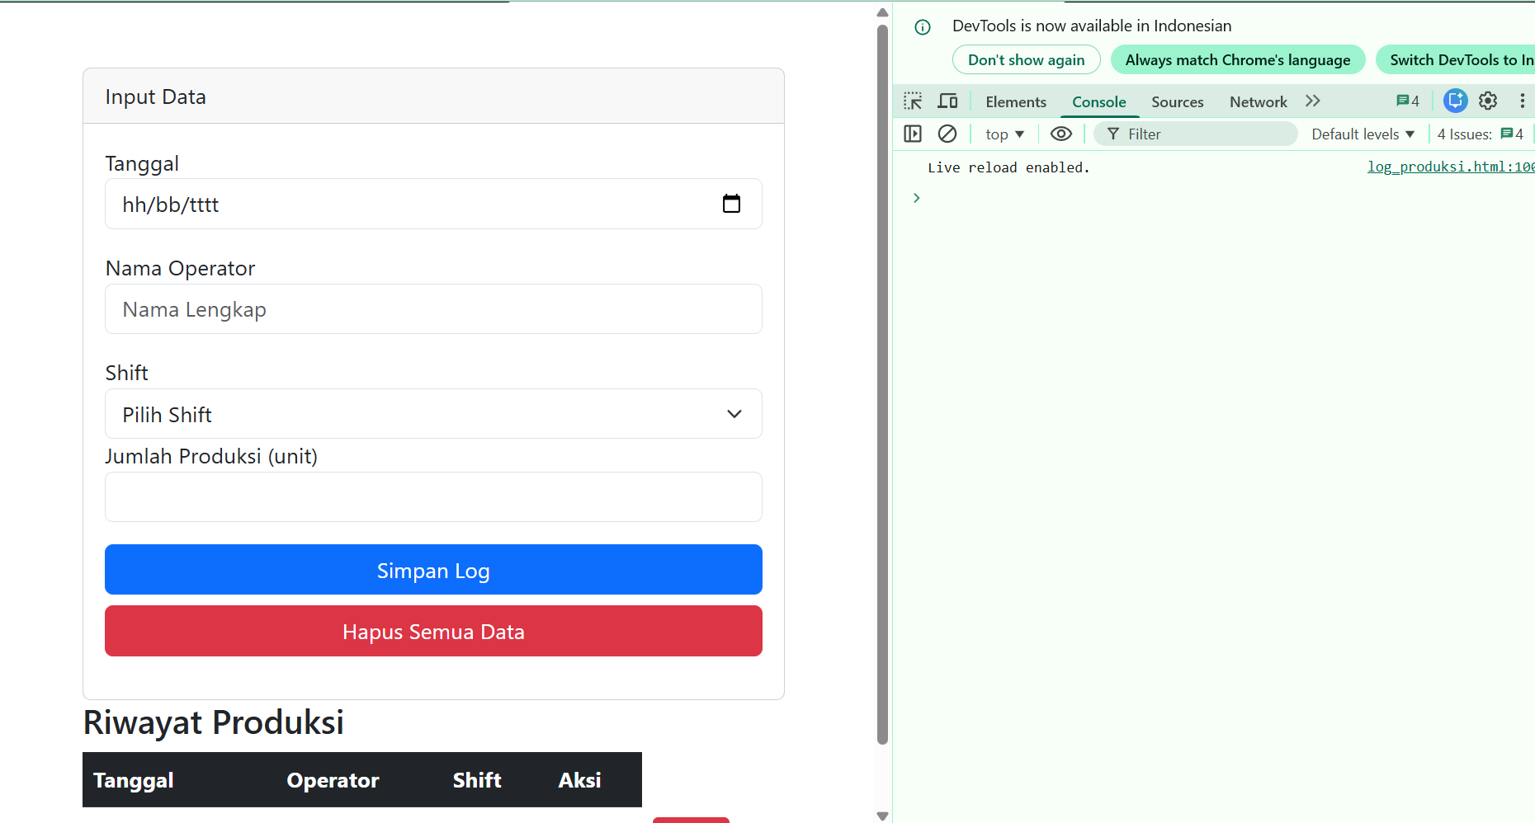
Gambar E.2 – Menampilkan data produksi yang berhasil disimpan di LocalStorage dan ditampilkan pada tabel.

F. LATIHAN DAN TUGAS MANDIRI
F.1 Latihan 1 – Filter Data
Pertanyaan / Instruksi Latihan:
Tambahkan fitur filter atau pencarian. Buat input "Cari Nama Operator". Saat user mengetik, tabel hanya menampilkan data operator yang namanya cocok (Gunakan `filter` array)

Jawaban / Kode Solusi:
document.addEventListener("DOMContentLoaded", function () {
const formProduksi = document.getElementById("formProduksi");
const tabelBody = document.getElementById("tabelBody");
const btnHapusSemua = document.getElementById("btnHapusSemua");
const inputCari = document.getElementById("cariOperator");

const STORAGE_KEY = "DATA_PRODUKSI_INDUSTRI";

// Load awal
loadDataFromStorage();

// EVENT SEARCH (INI YANG PENTING)
inputCari.addEventListener("input", function () {
const keyword = inputCari.value.toLowerCase();
loadDataFromStorage(keyword);
});

// Submit form
formProduksi.addEventListener("submit", function (event) {
event.preventDefault();

const tanggal = document.getElementById("tanggal").value;
const operator = document.getElementById("operator").value;
const shift = document.getElementById("shift").value;
const jumlah = parseInt(document.getElementById("jumlah").value);

if (jumlah <= 0) {
alert("Jumlah harus lebih dari 0!");
return;
}

const dataBaru = {
id: Date.now(),
tanggal,
operator,
shift,
jumlah,
};

saveData(dataBaru);
formProduksi.reset();
loadDataFromStorage();
});

// Hapus semua
btnHapusSemua.addEventListener("click", function () {
if (confirm("Semua data akan dihapus!")) {
localStorage.removeItem(STORAGE_KEY);
loadDataFromStorage();
}
});

// ================= FUNCTION =================

function saveData(data) {
let dataLama = JSON.parse(localStorage.getItem(STORAGE_KEY)) || [];
dataLama.push(data);
localStorage.setItem(STORAGE_KEY, JSON.stringify(dataLama));
}

function loadDataFromStorage(keyword = "") {
let data = JSON.parse(localStorage.getItem(STORAGE_KEY)) || [];

let dataFiltered = data.filter((item) =>
item.operator.toLowerCase().includes(keyword),
);

tabelBody.innerHTML = "";

dataFiltered.forEach((item) => {
const row = document.createElement("tr");
row.innerHTML = `
<td>${item.tanggal}</td>
<td>${item.operator}</td>
<td>${item.shift}</td>
<td>${item.jumlah}</td>
<td>
<button class="btn btn-sm btn-danger" onclick="hapusData(${item.id})">
Hapus
</button>
</td>
`;
tabelBody.appendChild(row);
});
}

window.hapusData = function (id) {
if (confirm("Yakin hapus data?")) {
let data = JSON.parse(localStorage.getItem(STORAGE_KEY)) || [];
let dataBaru = data.filter((item) => item.id !== id);

localStorage.setItem(STORAGE_KEY, JSON.stringify(dataBaru));
loadDataFromStorage();
}
};
});

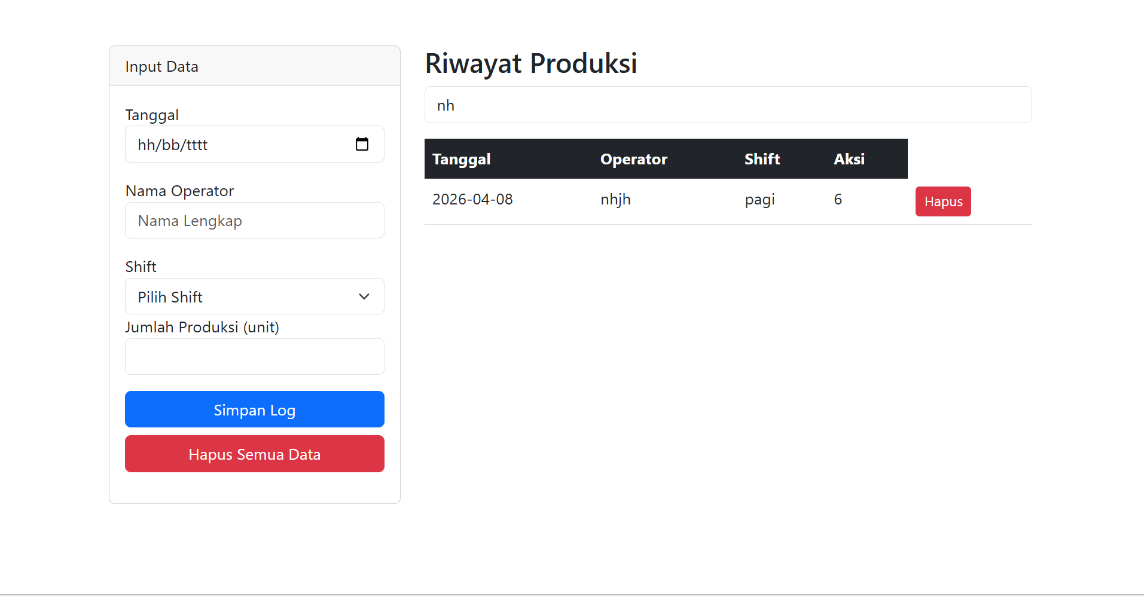
Gambar F.1 – Menampilkan fitur pencarian data berdasarkan nama operator menggunakan filter.
F.2 Latihan 2 – Sortir
Pertanyaan / Instruksi Latihan:
Tambahkan tombol "Sortir berdasarkan Jumlah (Terbesar)" yang mengurutkan tabel dari jumlah produksi terbanyak ke terkecil

Jawaban / Kode Solusi:
document.addEventListener("DOMContentLoaded", function () {
const formProduksi = document.getElementById("formProduksi");
const tabelBody = document.getElementById("tabelBody");
const btnHapusSemua = document.getElementById("btnHapusSemua");
const inputCari = document.getElementById("cariOperator");
const btnSortJumlah = document.getElementById("btnSortJumlah");

// Kunci untuk LocalStorage
const STORAGE_KEY = "DATA_PRODUKSI_INDUSTRI";

//Mode sortir: true = terbesar ke terkecil, false = terkecil ke terbesar
let isSorted = false;

// Load awal
loadDataFromStorage();

// EVENT SEARCH (INI YANG PENTING)
inputCari.addEventListener("input", function () {
const keyword = inputCari.value.toLowerCase();
loadDataFromStorage(keyword);
});

// Sortir berdasarkan jumlah (terbesar)
btnSortJumlah.addEventListener("click", function () {
let data = JSON.parse(localStorage.getItem(STORAGE_KEY)) || [];

// hanya sorting di memori (tidak disimpan ulang)
let sortedData = [...data].sort((a, b) => b.jumlah - a.jumlah);

renderTable(sortedData);
});

// Submit form
formProduksi.addEventListener("submit", function (event) {
event.preventDefault();

const tanggal = document.getElementById("tanggal").value;
const operator = document.getElementById("operator").value;
const shift = document.getElementById("shift").value;
const jumlah = parseInt(document.getElementById("jumlah").value);

if (jumlah <= 0) {
alert("Jumlah harus lebih dari 0!");
return;
}

const dataBaru = {
id: Date.now(),
tanggal,
operator,
shift,
jumlah,
};

saveData(dataBaru);
formProduksi.reset();
loadDataFromStorage();
});

// ================= FUNCTION =================

function saveData(data) {
let dataLama = JSON.parse(localStorage.getItem(STORAGE_KEY)) || [];
dataLama.push(data);
localStorage.setItem(STORAGE_KEY, JSON.stringify(dataLama));
}

function loadDataFromStorage(keyword = "") {
let data = JSON.parse(localStorage.getItem(STORAGE_KEY)) || [];

let dataFiltered = data.filter((item) =>
item.operator.toLowerCase().includes(keyword),
);
renderTable(dataFiltered);
}

function renderTable(data) {
tabelBody.innerHTML = "";

data.forEach((item) => {
const row = document.createElement("tr");
row.innerHTML = `
<td>${item.tanggal}</td>
<td>${item.operator}</td>
<td>${item.shift}</td>
<td>${item.jumlah}</td>
<td>
<button class="btn btn-sm btn-danger" onclick="hapusData(${item.id})">
Hapus
</button>
</td>
`;
tabelBody.appendChild(row);
});
}

// 5. Fungsi Hapus Data Spesifik
// Kita pasang di window agar bisa dipanggil dari inline HTML onclick
window.hapusData = function (id) {
if (confirm("Yakin hapus data?")) {
let data = JSON.parse(localStorage.getItem(STORAGE_KEY)) || [];

// Filter data: hapus item yang id-nya cocok
let dataBaru = data.filter((item) => item.id !== id);

// simpan ulang
localStorage.setItem(STORAGE_KEY, JSON.stringify(dataBaru));
loadDataFromStorage();

//refresh tampilan
loadDataFromStorage();
}
};
});

// Hapus semua
btnHapusSemua.addEventListener("click", function () {
if (confirm("Peringatan: Semua data akan dihapus permanen!")) {
localStorage.removeItem(STORAGE_KEY);
loadDataFromStorage();
}
});

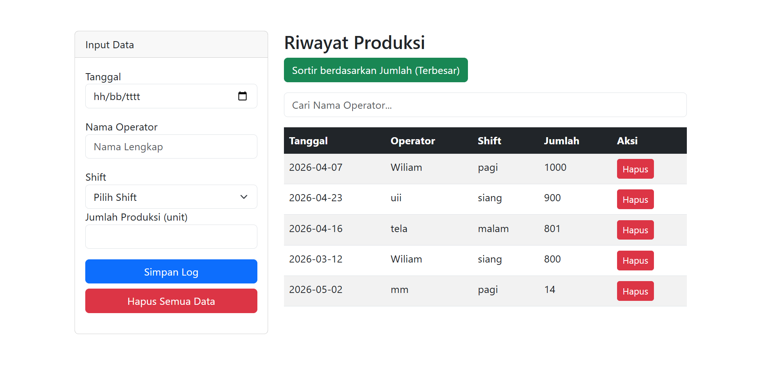
Gambar F.2 – Menampilkan hasil pengurutan data produksi berdasarkan jumlah terbesar ke terkecil.
F.3 Tugas Proyek Mini – Aplikasi Checklist 5S
Deskripsi proyek mini:
Buat aplikasi checklist sederhana audit 5S (Seiri, Seiton, Seiso, Seiketsu, Shitsuke).
a. Form berisi 5 checkbox (boolean) dan input nama auditor.
b. Saat disimpan, hitung skor (jumlah checklist dicentang / 5 * 100).
c. Simpan riwayat audit ke LocalStorage dan tampilkan di tabel (Tanggal, Auditor, Skor).

Penjelasan pendekatan/solusi yang digunakan:
Pendekatan yang digunakan pada proyek mini ini mengikuti pola CRUD localStorage yang sama dengan latihan sebelumnya, namun disesuaikan untuk domain audit 5S. Form input terdiri dari satu field teks untuk nama auditor dan lima checkbox yang masing-masing merepresentasikan satu pilar 5S (Seiri, Seiton, Seiso, Seiketsu, Shitsuke). Saat form disubmit, script membaca status setiap checkbox menggunakan properti .checked yang menghasilkan nilai boolean, lalu menghitung skor dengan cara menghitung jumlah checkbox yang bernilai true menggunakan Array.filter(), kemudian dibagi 5 dan dikalikan 100 untuk mendapat persentase. Objek hasil audit yang berisi tanggal, nama auditor, dan skor disimpan ke localStorage menggunakan JSON.stringify(). Fungsi loadData() kemudian dipanggil untuk membaca ulang seluruh riwayat audit dari localStorage, mem-parsing-nya dengan JSON.parse(), dan merendernya secara dinamis ke dalam baris-baris tabel HTML menggunakan DOM manipulation.

Kode Utama:
document.addEventListener("DOMContentLoaded", function () {
const form = document.getElementById("formAudit");
const tabel = document.getElementById("tabelAudit");

const STORAGE_KEY = "DATA_AUDIT_5S";

loadData();

// ================= SUBMIT =================
form.addEventListener("submit", function (e) {
e.preventDefault();
// SIMPAN KE LOCAL STORAGE

const auditor = document.getElementById("auditor").value;

// Ambil nilai checkbox (true/false)
const checklist = [
document.getElementById("seiri").checked,
document.getElementById("seiton").checked,
document.getElementById("seiso").checked,
document.getElementById("seiketsu").checked,
document.getElementById("shitsuke").checked,
];

// Hitung jumlah yang dicentang
const totalChecked = checklist.filter((item) => item).length;

// Hitung skor (%)
const skor = (totalChecked / 5) * 100;

const dataBaru = {
tanggal: new Date().toLocaleDateString(),
auditor: auditor,
skor: skor,
};

saveData(dataBaru);

form.reset();
loadData();
});

// ================= SIMPAN =================
function saveData(data) {
let dataLama = JSON.parse(localStorage.getItem(STORAGE_KEY)) || [];
dataLama.push(data);
localStorage.setItem(STORAGE_KEY, JSON.stringify(dataLama));
}

// ================= LOAD =================
function loadData() {
let data = JSON.parse(localStorage.getItem(STORAGE_KEY)) || [];

tabel.innerHTML = "";

data.forEach((item) => {
const row = document.createElement("tr");
row.innerHTML = `
<td>${item.tanggal}</td>
<td>${item.auditor}</td>
<td>${item.skor}%</td>
`;
tabel.appendChild(row);
});
}
});

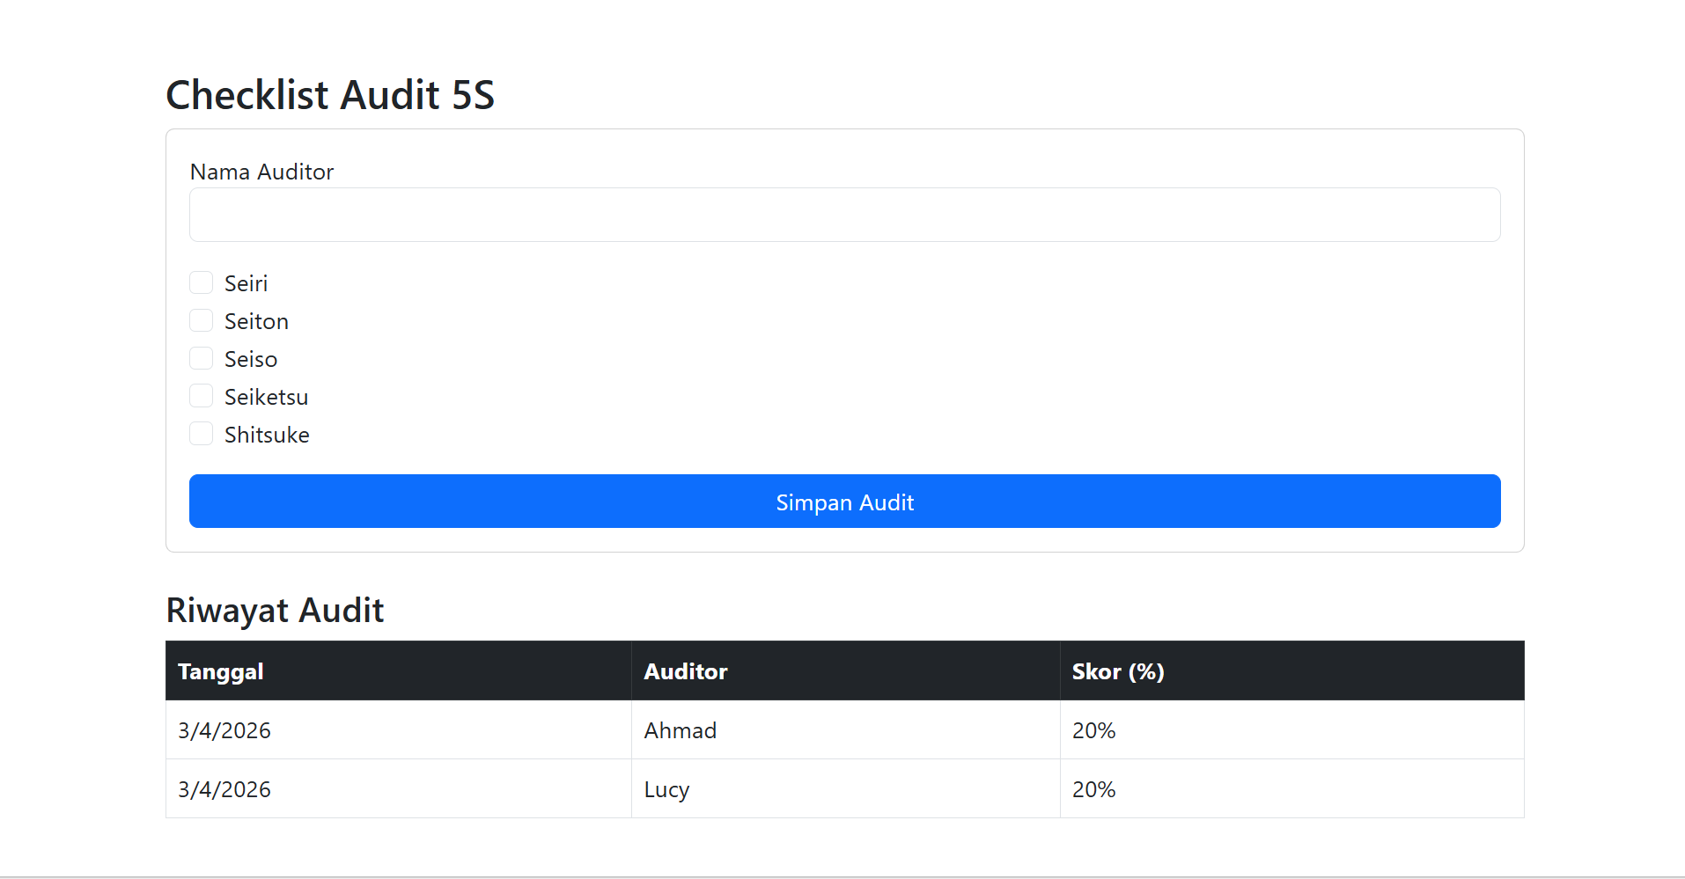
Gambar F.3 – Menampilkan aplikasi checklist audit 5S beserta hasil skor yang tersimpan di LocalStorage.

G. PEMBAHASAN
G.1 Analisis Kesesuaian Hasil dengan Teori
Validasi Form, yaitu teori menyebutkan bahwa validasi client-side berfungsi mencegah data tidak valid masuk ke sistem. Pada kode saya, hal ini dibuktikan dengan pengecekan if (jumlah <= 0) sebelum data disimpan. Selain itu, atribut HTML required pada setiap input juga mencegah pengiriman form jika ada field yang kosong, sehingga dua lapis validasi berjalan sesuai teori.
localStorage dengan JSON, sesuai teori bahwa localStorage hanya menerima string, pada kode saya setiap penyimpanan data selalu menggunakan JSON.stringify(), dan saat pembacaan menggunakan JSON.parse(). Data yang tetap tersimpan meskipun halaman di-refresh membuktikan sifat persisten localStorage.
CRUD di localStorage, keempat operasi berjalan sesuai teori, yaitu Create melalui fungsi saveData(), Read melalui loadDataFromStorage(), dan Delete melalui Array.filter() berdasarkan id. Pada latihan kedua, ditambahkan operasi sort menggunakan Array.sort(). Penggunaan Date.now() sebagai ID unik terbukti efektif untuk mengidentifikasi setiap entri secara independen.

G.2 Kendala yang Ditemukan dan Solusinya
Kendala / Error yang Ditemukan | Solusi yang Diterapkan
Event listener ditaruh di luar DOMContentLoaded, menyebabkan error karena elemen HTML belum terbaca saat script dijalankan | Semua event listener dan seleksi elemen dipindahkan ke dalam document.addEventListener("DOMContentLoaded", ...) agar berjalan setelah DOM selesai dimuat
Tidak bisanya saat melakukan sortir | Kode event listener btnSortJumlah dipindahkan ke antara bagian inisialisasi dan submit, sehingga bisa mengakses variabel dan fungsi yang sudah didefinisikan
Fungsi hapusData tidak bisa dipanggil dari atribut onclick di HTML karena berada di dalam scope lokal | Fungsi dipindahkan ke window.hapusData agar menjadi global dan bisa diakses dari inline event handler di HTML

G.3 Kaitan dengan Penerapan di Industri
Keterampilan validasi form dan penyimpanan data lokal yang dipelajari pada modul ini memiliki relevansi langsung dalam konteks Teknik Industri, khususnya pada sistem pencatatan dan monitoring di lantai produksi.
Salah satu penerapan yang paling nyata adalah pada sistem input data produksi berbasis web di lini manufaktur. Operator shift yang mengisi data jumlah unit produksi melalui perangkat digital membutuhkan validasi form agar tidak ada data kosong atau bernilai nol yang masuk ke sistem. Jika data kotor lolos masuk, laporan efisiensi seperti OEE (Overall Equipment Effectiveness) bisa menghasilkan angka yang tidak akurat dan berujung pada keputusan manajerial yang keliru.
Selain itu, penggunaan localStorage relevan sebagai solusi penyimpanan sementara di lingkungan pabrik yang koneksi internetnya tidak selalu stabil. Data produksi dapat disimpan terlebih dahulu secara lokal di perangkat operator, lalu disinkronisasi ke server pusat ketika koneksi tersedia kembali. Pola ini dikenal sebagai offline-first architecture dan umum diterapkan pada sistem MES (Manufacturing Execution System) di industri nyata.
Untuk proyek mini checklist 5S, aplikasi serupa bisa langsung digunakan untuk keperluan audit rutin di area produksi, menggantikan form kertas yang kurang efisien dan rawan hilang.

H. KESIMPULAN
1 | Validasi form dapat dilakukan dalam dua lapisan, menggunakan atribut HTML5 seperti required dan min untuk validasi dasar, serta logika JavaScript untuk validasi yang lebih kompleks seperti pengecekan nilai numerik. Kombinasi keduanya efektif mencegah data kotor masuk ke sistem.
2 | localStorage adalah mekanisme penyimpanan persisten di sisi browser yang datanya tidak hilang meski halaman di-refresh atau browser ditutup. Data harus dikonversi ke format string menggunakan JSON.stringify() saat disimpan dan JSON.parse() saat dibaca kembali karena localStorage hanya mendukung tipe data string.
3 | Operasi CRUD sederhana pada localStorage bisa diimplementasikan menggunakan array JavaScript, tambah data dengan push(), baca dengan JSON.parse(), hapus dengan filter(), dan tampilkan ulang dengan merender ulang elemen tabel secara dinamis menggunakan DOM manipulation.
4 | Penggunaan Date.now() sebagai ID unik terbukti praktis untuk membedakan setiap entri data, sehingga operasi hapus dan update bisa dilakukan secara spesifik tanpa mengganggu data lainnya.
5 | Konsep localStorage yang dipelajari di modul ini memiliki padanan langsung di industri manufaktur, yaitu sebagai offline buffer pada sistem pencatatan produksi di lingkungan dengan koneksi tidak stabil — prinsip yang mendasari arsitektur offline-first pada sistem MES dan SCADA modern.

I. DAFTAR PUSTAKA
No. | Referensi (Format APA 7th Edition)
[1] | Burhandenny, A. E. (2026). Manual Praktikum Aplikasi Web dan Mobile Semester Genap 2025/2026. Program Studi Teknik Industri, Universitas Negeri Yogyakarta.
[2] | Mozilla Developer Network. (2025). Array.prototype.filter(). MDN Web Docs. https://developer.mozilla.org/en-US/docs/Web/JavaScript/Reference/Global_Objects/Array/filter
[3] | Flanagan, D. (2020). JavaScript: The Definitive Guide (7th ed.). O'Reilly Media.
[4] | Mozilla Developer Network. (2024). Client-side form validation. MDN Web Docs. https://developer.mozilla.org/en-US/docs/Learn/Forms/Form_validation

J. LEMBAR PENILAIAN DAN PENGESAHAN

RUBRIK PENILAIAN LAPORAN
Aspek Penilaian |  | Bobot
No. | Aspek Penilaian |  | Bobot (%) | Nilai (0-100) | Skor Akhir | Catatan Penilai
1 | Kelengkapan Isi (Semua bagian A–I terisi lengkap) |  | 20%
2 | Kualitas Dasar Teori (Ditulis dengan bahasa sendiri, relevan, minimal 3 paragraf) |  | 15%
3 | Dokumentasi Langkah Kerja (Kode & Screenshot sesuai, jelas, dan terbaca) |  | 25%
4 | Tugas/Latihan Mandiri (Semua latihan & proyek mini dikerjakan dan berfungsi) |  | 20%
5 | Pembahasan & Analisis (Kritis, mendalam, dan relevan dengan industri) |  | 15%
6 | Kesimpulan & Tata Bahasa (Spesifik, rapi, mengikuti format yang ditentukan) |  | 5%
TOTAL NILAI AKHIR |  |  | 100%

Mahasiswa    ________________________________  Ahmad Nurjihad  NIM: 23051430004 | Diperiksa oleh Asisten / Dosen  ________________________________  Dr. Eng. Ir. Aji Ery Burhandenny, S.T., M.AIT.  Tanggal: ______________________

PANDUAN DAN KETENTUAN PENGISIAN LAPORAN
Baca dengan seksama sebelum mengisi template laporan ini

1. Aturan Umum
a. | Laporan dikerjakan secara INDIVIDUAL, kecuali ada instruksi khusus dari dosen.
b. | Isi laporan harus merupakan hasil pekerjaan sendiri. Plagiarisme (menyalin laporan teman secara identik) akan mendapatkan nilai NOL (0) untuk kedua pihak.
c. | Bagian Dasar Teori HARUS ditulis dengan kalimat dan bahasa sendiri, bukan disalin mentah dari modul atau internet.
d. | Screenshot WAJIB memperlihatkan nama/NIM mahasiswa pada salah satu bagian tampilan (bisa di judul halaman web atau bagian lain) sebagai bukti keaslian pekerjaan.
e. | Semua teks dalam kotak yang berwarna abu-abu/biru muda dan bersifat miring adalah instruksi yang HARUS diganti dengan isi yang sesungguhnya.

2. Format File dan Ketentuan Pengumpulan
Hal | Ketentuan
Format File | Microsoft Word (.docx). Konversi ke PDF jika diminta dosen.
Nama File | Laporan_Modul[No]_[NIM]_[NamaLengkap].docx Contoh: Laporan_Modul02_12320001_AhmadDhani.docx
Ukuran Kertas | A4 (210 × 297 mm)
Margin | Atas: 3 cm | Bawah: 3 cm | Kiri: 4 cm | Kanan: 3 cm
Font Teks Isi | Arial, ukuran 11pt, spasi 1.15
Font Kode Program | Courier New, ukuran 10pt, latar gelap (sudah tersedia di template)
Batas Pengumpulan | 7 hari kalender setelah tanggal pelaksanaan praktikum
Media Pengumpulan | Github repository mahasiswa + konfirmasi email ke dosen
Subjek Email | [WebLab-No.Modul] NIM - Nama Lengkap Contoh: [WebLab-02] 12320001 - Ahmad Dhani

3. Kompilasi Laporan Akhir Semester
PENTING – LAPORAN AKHIR SEMESTER
Pada akhir semester, seluruh laporan modul (Modul 1–12, kecuali Modul 13 UTS dan Modul 16 UAS) akan dikompilasi menjadi SATU BERKAS LAPORAN AKHIR. Ketentuan kompilasi:

a. | Laporan setiap modul dicetak/disimpan sebagai satu dokumen terpisah sesuai template ini.
b. | Kompilasi disatukan dengan urutan: Halaman Cover Akhir → Daftar Isi → Laporan Modul 1 → Laporan Modul 2 → … → Laporan Modul 12 → Laporan Modul 14 & 15.
c. | Laporan UTS (Modul 13) dan UAS (Modul 16) dikumpulkan secara TERPISAH dengan ketentuan yang diumumkan saat ujian.
d. | Setiap laporan modul di dalam kompilasi diawali dengan halaman Cover (Bagian A di template ini) sebagai pemisah antar modul.
e. | Nama file laporan akhir: LaporanAkhir_[NIM]_[NamaLengkap].docx
f. | Laporan akhir dikumpulkan paling lambat H-3 sebelum UAS.

4. Ketentuan Pengumpulan via GitHub
PraktikumWebMob_TekInd_2026/
├── README.md
├── Laporan/
│ ├── Laporan_Modul01_[NIM].docx
│ ├── Laporan_Modul02_[NIM].docx
│ └── ... (dst hingga Modul 15)
├── Pertemuan01_[NIM]_[Nama]/
│ ├── index.html
│ └── style.css
├── Pertemuan02_[NIM]_[Nama]/
└── ... (dst)

Pastikan setiap Commit memiliki pesan yang deskriptif. Contoh: "Menambahkan Laporan Modul 02 – CSS Dasar". Lakukan Push ke GitHub setiap akhir praktikum.

5. Konsekuensi Keterlambatan Pengumpulan
Keterlambatan | Konsekuensi
1–2 hari | Pengurangan nilai 10% dari total skor laporan
3–4 hari | Pengurangan nilai 25% dari total skor laporan
5–7 hari | Pengurangan nilai 50% dari total skor laporan
> 7 hari | Laporan TIDAK DITERIMA (nilai 0) – wajib temui dosen untuk klarifikasi
Tidak dikumpulkan | Nilai laporan = 0, mahasiswa tidak diperkenankan mengikuti UAS

— Selamat mengerjakan —

